  - 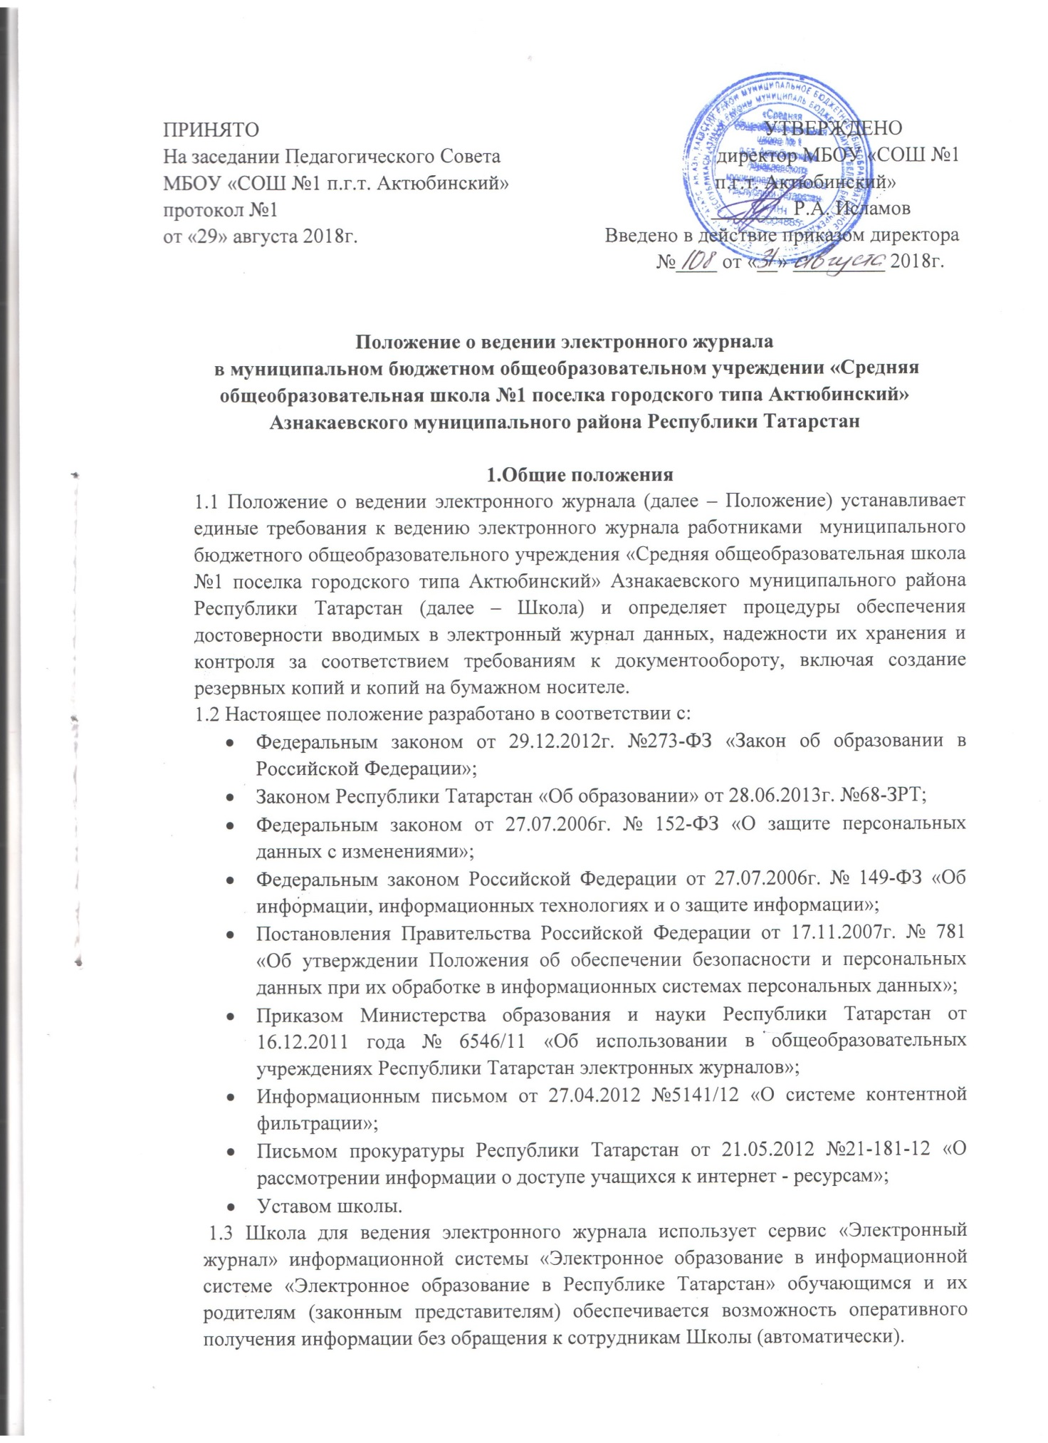

  - Электронный журнал является государственным нормативно-финансовым документом для фиксирования и регламентации этапов и уровня фактического усвоения учебных программ, ведется в соответствии с учебным планом Школы, расписанием уроков в периоды обучения и сроками проведения каникул.
  - Ключевыми критериями для заполнения электронного журнала являются:
- обеспечение функциональности учета;
- повышение надежности хранения информации:
- повышение доступности информации;
- эффективность контроля ввода и изменения информации;
- повышение удобства введения и анализа информации:

- контроль соблюдения прав доступа.
  - Ведение электронного журнала является обязательным для каждого учителя и работника исполняющего обязанности классного руководителя Школы.
Результатом ведения электронного журнала является предоставление обучающимся и их родителям (законным представителям) актуальной и достоверной информации:
- о результатах текущего контроля успеваемости и промежуточной аттестации обучающегося, включая сведения об оценках успеваемости;
- сведения о содержании уроков и работ, по результатам которых получены оценки;
- сведения о посещаемости уроков обучающимися за текущий учебный период.
  - Доступ учителей, обучающихся и родителей (законных представителей) в информационную систему «Электронное образование» осуществляется в соответствии с правами доступа, на основе индивидуального логина и пароля, определяемого Школой, то есть является персонифицированным.
  - Предоставление персональной информации, а также индивидуальной информации учеников и их родителей (законных представителей) для учета успеваемости и электронного обмена с ними, ограничивается законом Российской Федерации «О персональных данных». Сводные формы учета такой информации доступны только тем сотрудникам Школы, для которых это необходимо по технологическим условиям организации работы.
  - Родители (законные представители) и обучающиеся имеют доступ только к собственным данным и используют электронный журнал для их просмотра.
- Назначение ЭЖ
ЭЖ используется для решения следующих задач:
  - Создание (ввод), систематизация, использование и хранение данных о ходе образовательной деятельности в Школе, в том числе об успеваемости и посещаемости обучающихся.
  - Оформление информации, хранящейся в базе данных, в виде документа на бумажном носителе.
  - Обеспечение оперативного доступа родителей (законных представителей) обучающегося, обучающегося, администрации Школы (директора, заместителей директора), учителей, педагогических работников, исполняющих обязанности классного руководителя, к отметкам за весь период ведения журнала по всем предметам в любое время.
  - Автоматизация создания отчетной документации учителей и администрации.
  - Своевременное информирование родителей (законных представителей) по вопросам успеваемости, индивидуальных результатов и посещаемости их детей.
  - Информирование обучающихся о ходе образовательной деятельности посредством данных в ЭЖ.
  - Контроль за реализацией образовательных программ, в том числе учет:
- проведенных занятий;
- домашних заданий и объема нагрузки на обучающихся;
- результатов освоения образовательной программы обучающимися (успеваемость);
- посещаемости занятий обучающимися;
- динамики успеваемости обучающихся;

• реализации образовательной программы.
- Правила работы с ЭЖ
  - Ведение ЭЖ обязательно для каждого педагога, педагогических работников, исполняющих обязанности классного руководителя, а также тех работников Школы, в чьи функциональные обязанности это включено.
  - Поддержание в актуальном состоянии информации, хранящейся в базе данных ЭЖ, является обязательным.
  - Учет реализации образовательных программ и осуществления образовательной деятельности ведется всеми педагогическими работниками Школы.
  - Распределение занятий по предметам и закрепление их за учителями осуществляется на основании учебного плана и распределения педагогической нагрузки.
  - Ввод в ЭЖ дат проведения занятий в соответствии с расписанием занятий, тем уроков, заданных домашних заданий, отметок обучающихся и сведений об отсутствии обучающихся на уроках осуществляется учителями ежедневно.
  - Внесение в ЭЖ информации об отметках обучающихся и сведений о присутствии (отсутствии) обучающихся должно производиться в день проведения занятия.
  - Школа гарантирует обучающимся и их родителям (законным представителям) возможность оперативно получать информацию о текущей успеваемости и посещаемости обучающегося через ЭЖ.
  - При ведении ЭЖ каждым педагогом (учителем) должно соблюдаться единообразие заполнения журналов в части тем проведенных уроков (в соответствии с рабочей программой по предмету), выставленных отметок, пропусков уроков и записей о домашнем задании.
  - Пользователям ЭЖ запрещается передавать свои персональные реквизиты доступа к ЭЖ другим лицам.
  - Сотрудникам Школы запрещается допускать обучающихся к работе с ЭЖ.
- Правила ведения учета успеваемости и посещаемости обучающихся
  - Работа учителя по ведению данных текущей успеваемости обучающегося осуществляется в разделе «Классный журнал».
  - Учитель в соответствии с расписанием занятий вносит в ЭЖ следующие данные: тему урока; отсутствие обучающихся; отметки обучающихся; домашнее задание.
  - Учитель вносит в ЭЖ учетную запись о проведенном занятии по факту в день проведения. Производить запись уроков заранее недопустимо.
  - Учитель, заменяющий отсутствующего учителя, на время (дату) замены получает доступ к ЭЖ на странице отсутствующего учителя и заполняет его в установленном порядке.
  - Учет результатов успеваемости обучающихся:
- результаты учебной деятельности оцениваются на основании устных ответов (выступлений) обучающихся, письменных работ, практической деятельности обучающихся;
- отметки за устные и письменные ответы выставляются в колонку за то число, когда проводилась работа;

- в клетках для отметок учитель имеет право записывать только один из следующих символов: «2», «3», «4», «5», «Н». Отметку «1» (единицу) не выставляют. Допустимо ставить несколько отметок в одну графу;
- при контрольных мероприятиях, проводимых учителем в соответствии с тематическим планированием, обязательным условием проведения контроля является выставление отметок всем обучающимся, присутствующим на уроке (исключая случаи, когда обучающийся долгое время отсутствовал по уважительной причине (например, по болезни), подтвержденной соответствующими документами);
- отметки выставляются в графе того дня, когда проводилась данная работа;
- отметки за письменную работу проставляются в срок не более трех рабочих дней с момента ее написания обучающимися;
- время, за которое обучающийся должен ликвидировать задолженность, не превышает одной учебной недели при условии присутствия обучающегося в Школе, в течение которой результаты оценивания отсроченных заданий должны быть выставлены учителем в ЭЖ.
  - Учет посещаемости обучающихся:
- учитель обязан на каждом уроке отмечать отсутствующих обучающихся;
- при отсутствии обучающегося на уроке учитель проставляет «Н»;
- обучающиеся, имеющие медицинскую справку об освобождении от физических нагрузок, должны присутствовать на уроках физической культуры и выполнять индивидуальные задания.
  - Оформление темы урока:
- работа учителя по ведению учета выполнения учебных программ и проведенных занятий осуществляется в разделе «Темы уроков и задания»;
- учитель вносит в ЭЖ учетную запись о теме урока по факту в день проведения;
- учетная запись в ЭЖ должна соответствовать теме пройденного на уроке материала.
  - Домашнее задание:
- учитель вносит в ЭЖ информацию о домашнем задании в день проведения занятия;
- в графе «Домашнее задание» фиксирует содержание задания, страницы, номера задач и упражнений с отражением специфики домашней работы (повторить…, составить план, таблицу, вопросы и т. Д.);
- оформляет домашнее задание творческого характера, например, сделать рисунки, написать сочинение, в графе «Домашнее задание» следующим образом: «Творческое задание: выполнить рисунок к сказке…»;
- вносит запись «Индивидуальное задание» в графу «Домашнее задание», если предлагает учащимся индивидуальные задания;
- не задает домашнее задание и вносит в поле «Домашнее задание» запись «Не задано»;
  - Выставление итоговых отметок:
- учитель выставляет отметки за отчетный период обучающимся в раздел ЭЖ «Годовая отметка»:
- в конце отчетных периодов выставляет отметки обучающимся за четверть, год в сроки, определенные директором Школы, но не позднее последнего дня окончания учебного периода;
- для объективной аттестации обучающихся за четверть учитель обязан выставить в ЭЖ не менее трех отметок, с обязательным учетом качества знаний обучающихся по письменным, лабораторным и практическим работам.

.
- Состав, последовательность и сроки выполнения административных процедур в электронной форме, требования к порядку их выполнения
  - Права постоянного и временного доступа к работе с электронным журналом предоставляются Школой.
  - Педагогические работники Школы имеют право постоянного доступа к работе с электронным журналом после заключения трудового договора. С момента выхода на работу (не позднее 3 дней) педагогический работник получает персональные данные для работы с электронным журналом.
  - Прекращение доступа к электронному журналу педагогических работников осуществляется путем блокирования учетной записи данного пользователя в течение 3-х дней с момента расторжения трудового договора.
  - Разграничение прав доступа к базе данных электронного журнала проводится в соответствии с целями и задачами внедрения электронного журнала и определяется администрацией Школы для каждой группы пользователей:
  - Администратор электронного журнала, ответственный за ведение базы данных, назначается приказом директора и несет ответственность за:
- своевременное заполнение базы данных и поддержание её в актуальном состоянии;
- предоставление и прекращение доступа пользователей к электронному журналу;
- консультирование всех пользователей электронного журнала по организации доступа и вопросам учета;
- предоставление информации пользователям об обновлениях программного обеспечения и связанных с этих возможностей электронного журнала.
  - В 1-х классах оценки, домашнее задание в электронный журнал по учебным предметам не ставятся. Ведется только учет присутствия, отсутствия, движения учащихся, запись тем уроков, осуществляется общение учителя с родителями.
- Функциональные обязанности специалистов Учреждения по заполнению электронного журнала

6.1 Обязанности педагогического работника, исполняющего обязанности классного руководителя
- Педагогического работник, исполняющий обязанности классного руководителя, обязан:
- заполнять анкетные данные на обучающихся и родителей (законных представителей);
- регулярно, не реже одного раза в месяц, проверять изменение фактических персональных данных обучающихся и родителях (законных представителях) и при наличии таких изменений вносить соответствующие поправки;
- оповещать родителей (законных представителей) об успеваемости и поведении обучающегося;
- в случае болезни учителя-предметника, заполнять электронный классный журнал в установленном порядке на период болезни коллеги:
- еженедельно в разделе «Посещаемость» электронного журнала корректировать сведения о пропущенных уроках обучающимися;
- в начале каждого учебного периода, совместно с учителями - предметниками и по согласованию с заместителем директора по УР проводить разделение класса на подгруппы.
- Педагогический работник, исполняющий обязанности классного руководителя, несет ответственность за:
- полноту, качество и достоверность вводимой информации в электронном классном журнале;
- своевременное составление и предоставление администратору электронного журнала Школы базы данных по своему классу;
- организацию оперативного взаимодействия между обучающимися своего класса, их родителями (законными представителями), администрацией школы, другими педагогами;
- достоверность и своевременное предоставление промежуточной и итоговой отчетности по своему классу;
- информирование обучающихся своего класса и их родителей (законных представителей) о способах получения информации из электронного журнала в случае отсутствия или неисправности домашнего компьютера;
- вывод информации по своему классу, хранящейся в базе данных электронного журнала, на бумажный носитель для оформления в виде документа в соответствии с требованиями законодательства.
- При своевременном, полном и качественном заполнении электронного журнала педагогический работник, исполняющий обязанности классного руководителя, формирует отчеты по работе в электронном виде:
- Предварительный отчет педагогического работника, исполняющего обязанности классного руководителя за учебный период;
- Отчет педагогического работника, исполняющего обязанности классного руководителя за учебный период;
- Итоги успеваемости класса за учебный период;
- Сводная ведомость учета посещаемости.
- Обязанности учителей-предметников
- Учитель - предметник обязан:
- заполнять электронный журнал в день проведения урока. В случае болезни учителя педагог, замещающий коллегу, заполняет электронный журнал в установленном порядке (подпись и другие сведения делаются в журнале замещения уроков);
- систематически проверять и оценивать знания обучающихся, а также отмечать посещаемость.
- Составление календарно-тематического плана осуществляется учителями - предметниками до начала учебного года. Количество часов в календарно-тематическом плане должно соответствовать учебному плану.
- При делении по предмету класса на подгруппы записи ведутся индивидуально каждым учителем - предметником, ведущим группу.
- Все записи по учебным предметам (включая уроки по иностранному языку) должны вестись на русском языке с обязательным указанием не только тем уроков, но и тем практических, контрольных работ, экскурсий.
- На странице, где отмечаются темы уроков и задания, учитель - предметник обязан вводить тему, изученную на уроке, выполненные задания и тип этих заданий.

- При своевременном, полном и качественном заполнении электронного журнала учитель-предметник формирует отчеты по работе в электронном виде:
- Предварительный отчет учителя-предметника за учебный период;
- Итоги успеваемости класса за учебный период;
- Сводная ведомость учета посещаемости.
- Обязанности заместителя директора по УР
- Заместитель директора по УР обязан:
- в базе после процедуры открытия учебного года создать учебный план, соответствующий утвержденному учебному плану Школы;
- в начале каждого учебного периода, совместно с учителями-предметниками и педагогическими работниками, исполняющего обязанности классного руководителя проводить разделение класса на подгруппы;
- организовать ведение электронного классного журнала и электронных дневников в Школе;
- осуществлять периодический контроль за ведением электронного журнала и отслеживать процент участия в работе, процент учащихся не имеющих оценок, процент учащихся имеющих одну оценку, запись домашнего задания, учет пройденного учебного материала, процент участия родителей (законных представителей) и учащихся.
- Заместитель директора по УР несет ответственность за:
- своевременное формирование отчетности в электронном журнале согласно своим функциональным обязанностям;
- вывод отчетности, хранящейся в базе данных электронного журнала, на бумажный носитель для оформления в виде документа в соответствии с требованиями нормативных правовых актов;
- своевременный контроль за исполнением регламента работы всех пользователей электронного журнала.
- Заместитель директора по УР анализирует данные по результативности учебного процесса, корректирует его, при необходимости формирует необходимые отчеты в бумажном виде по окончанию учебных периодов:
- динамика движения обучающихся по Школе;
- наполняемость классов;
- итоговые данные по обучающимся;
- отчет о посещаемости класса (по месяцам);
- отчет педагогического работника, исполняющего обязанности классного руководителя за учебный период;
- итоги успеваемости класса за учебный период;
- сводная ведомость учета успеваемости обучающихся класса;
- сводная ведомость учета посещаемости.
- Бумажные версии электронных журналов отчетных периодов, полученные от педагогических работников, исполняющих обязанности классного руководителя, хранит до конца текущего учебного года, а по окончанию учебного года передает в архив.
- Контроль и хранение информации
  - Директор Школы и заместитель директора по УР обязаны обеспечить меры по бесперебойному функционированию электронного журнала, регулярному созданию резервных копий.
  - Контроль за ведением электронного журнала осуществляется директором Школы и заместителем директора по УР не реже 1 раза в месяц.
  - При контроле уделяется внимание фактическому усвоению программы (соответствие учебному плану и календарно-тематическому планированию); объективности выставленных текущих и итоговых оценок, наличию контрольных и текущих проверочных работ, правильности записи замены уроков (если таковые были), отражению посещаемости занятий, проверке домашних заданий на соответствие требованиям по содержанию и объему.
  - В конце каждого учебного года электронные журналы, проходят процедуру архивации.
  - Школа обеспечивает хранение:
- В целях хранения на бумажных носителях - один раз в год, по окончании учебного года, но не позднее 10 июля, выводится на печать электронная версия журнала успеваемости, прошивается и скрепляется подписью директора и печатью Школы;
- изъятых из электронных журналов успеваемости обучающихся сводных ведомостей успеваемости на электронных и бумажных носителях - 25 лет. В целях хранения на бумажных носителях - один раз в год, по окончанию учебного года, но не позднее 10 июля, выводится на печать электронная версия сводных ведомостей успеваемости, прошивается и скрепляется подписью директора и печатью Школы.
- Заключительные положения
  - Настоящее положение принимается Педагогическим советом.
  - Все изменения и дополнения в настоящее положение вносятся Педагогическим советом и принимаются на его заседании.
  - Срок действия настоящего положения неограничен.

  - Данное положение действительно до принятия нового.



